Конспект уроку

Вчитель-практикант: Антонюк Юрій Анатолійович
Вчитель: Попович Олександр Олексійович
Методист: Галан Віра Іванівна
Дата: 16.03.15
Школа: Великодедеркальська ЗОШ
Предмет: Інформатика
Клас: 11
Тема: Основи створення комп’ютерних публікацій. Програма Microsoft Office Publisher 2007

Мета:
Навчальна мета: надати учням уявлення про комп’ютерні публікації;
Розвивальна мета: розвивати логічне мислення учнів, розвивати естетичні смаки учнів, творче мислення;
Виховна мета: виховувати інформаційну культуру.
Тип уроку: Урок вивчення нового матеріалу (лекція)

Структура уроку
- Організаційний момент
- Актуалізація опорних знань
- Етап мотивації
- Повідомлення теми та мети уроку
- Сприймання та первинне усвідомлення нового матеріалу
- Закріплення знань учнів
- Підсумок уроку
- Домашнє завдання. Оцінювання

Хід уроку
І. Організаційний момент.
Привітання,перевірка присутніх.
ІІ. Актуалізація опорних знань.
Презентація:
Кросворд:
1.Набір кольорів у графічному редакторі. (Палітра)
2.Текстове джерело інформації (Документ).
3.Область пам’яті для тимчасового зберігання фрагментів документу (Буфер).
4.Твір кіномистецтва (Відеофільм).
5.Невеличкий відеофільм (Кліп).
6.Процес запису, редагування та відтворення звуку (Звукозапис).
7.Як називається редактор, що дозволяє працювати з зображеннями (Графічний).
8.Представлення будь чого (Презентація).
9.Детально розроблений план створення відеофільму (Сценарій).
10.Моделювання руху об’єктів з використанням комп’ютерних програм (Анімація).
ІІІ. Мотивація навчальної діяльності
Дана тема є надзвичайно цікавою. Вона дає можливість кожному учню максимально проявити фантазію. Ми навчимося створювати комп’ютерні публікації, таким чином збагатимо вашу інформаційну культуру.
ІV. Повідомлення теми та мети уроку .
Отже, як ви вже здогадались сьогодні на уроці ми розглянемо тему «Основи створення комп’ютерних публікацій».
V. Сприймання та первинне усвідомлення нового матеріалу .
Презентація:
Публікаціями (лат. publico — оголошувати публічно) називають процес видання певного твору. Виданий (оприлюднений) твір також називають публікацією.
Залежно від способу оприлюднення твору розрізняють друковані публікації і електронні.
До друкованих публікацій відносять книжки, брошури, журнали, газети, бюлетені, буклети, листівки тощо.
До електронних публікацій відносять документи, що розповсюджуються з використанням електронних носіїв даних (компакт-диски, дискети, флеш-носії тощо) або комп'ютерних мереж.
Публікації, що здійснені з використанням комп'ютерних технологій, називають комп'ютерними публікаціями.
Microsoft Office Publisher 2007 - це бізнес-програма для публікацій, за допомогою якої можна створювати, оформлювати та публікувати матеріали професійної якості, що стосуються маркетингу та спілкування. Можна створювати матеріали для друку, електронної пошти та Інтернету за допомогою орієнтованого на завдання інтуїтивного середовища, що надає супровід від початкової ідеї до доставки кінцевого результату споживачу, не потребуючи досвіду у професійному проектуванні та виробництві.
Microsoft Office Publisher 2007 має у своєму арсеналі велику кількість професійних шаблонів, що дозволяє створювати публікації різних типів — буклети, бюлетені, банери, бізнес-форми,бланки, веб-сайти, візитні картки, вітальні картки, вітальні листівки, грамоти, повідомлення електронної пошти, етикетки, запрошення, інформаційні таблички, календарі, каталоги, конверти, листівки, меню, оголошення, паперові моделі, подарункові сертифікати, програми, резюме, рекламні оголошення тощо.
Запуск додатка Microsoft Publisher 2010 нічим не відрізняється від запуску інших додатків Microsoft Office: виконати Пуск — Усі програми, далі знайти групу Microsoft Office і в цій групі посилання Microsoft Publisher 2007. Створення інформаційного бюлетеня
Як уже зазначалося, у публікаціях можуть розміщуватися два типи об'єктів - текстові написи та графічні зображення. Розглянемо особливості роботи з ними під час створення публікацій у Publisher 2007. Зробимо це на прикладі створення інформаційного бюлетеня.
Бюлетень (франц. bulletin — записка, листок, документ) — це коротке офіційне повідомлення, збірка офіційних актів або періодичне видання, яке містить відомості з певного кола питань.
У Publisher 2007 під бюлетенем розуміють публікацію з однієї чи кількох сторінок, яка містить відомості з певного кола питань: наприклад, аналіз економічного чи фінансового стану підприємства за певний період, добірка нормативних актів з певного питання або за певний період, аналітична записка з перспектив розвитку галузі, збірка статей з певного питання тощо.
Бюлетень має титульну і заключну сторінку, між якими може знаходитися кілька внутрішніх сторінок. На кожній сторінці може бути кілька статей. Матеріал статей розміщується в кілька колонок. Кожна колонка - це напис, який в Publisher 2007 ще називають текстовим полем. Текстові поля однієї статті зв'язані між собою. Статті можуть починатися на одній сторінці та закінчуватися на іншій.
Один з головних об'єктів публікації - заголовок бюлетеня. За своєю структурою заголовок бюлетеня схожий на газетний. Він містить текст заголовка і назву видавця, може містити девіз, емблему, для періодичних видань - номер і дату випуску.
Основне місце на титульній сторінці займає перша або головна стаття. У бюлетені вона відіграє роль своєрідної програмної статті, тобто статті, у якій розкрито цілі цього видання або описано проблеми, які в наступних статтях будуть обговорюватися, деталізуватися й уточнюватися.
Остання сторінка бюлетеня містить дані про редакторів і дизайнерів бюлетеня та деякі службові дані: тираж публікації, реквізити редакції та типографії тощо.
Створення буклета
Буклет (франц. bouclette - кільце) - публікація, виготовлена на одному аркуші та складена згинанням у кілька сторінок так, що її можна переглядати, не розрізаючи сторінок, а розкриваючи як ширму. У формі буклету виготовляються путівники, проспекти, програми концертів і вистав, реклами продукції та послуг тощо. Як правило, буклет складається з одного аркуша формату А4, розміщеного в альбомній орієнтації та розділеного на три рівні частини. По межах цих частин буклет згинається. Друк здійснюється, як правило, з обох сторін аркуша.
Створення буклету в Publisher 2007, вставлення текстових і графічних об'єктів не відрізняються від аналогічних операцій з бюлетенем. Для створення буклету слід в початковому вікні програми (або Файл => Створити) серед типів публікацій вибрати Буклет, а потім конкретний шаблон.
Основні відмінності у роботі з буклетом визначаються його призначенням і формою.
Основне призначення буклету - реклама навчального закладу, підприємства, організації, особи, нового товару, нової акції тощо. А враховуючи те, що всі відомості повинні бути розміщені на одному аркуші, зміст буклету повинен містити невеликі за обсягом фрагменти тексту, які точно передають основні відомості про об'єкт, а також фотографії та малюнки, що ілюструють ці відомості. Фотографії та малюнки повинні бути високої якості і містити незначну кількість об'єктів, які чітко розрізняються.
Як правило, буклет має титульну і заключну сторінки. На титульній сторінці, вказується заголовок буклету - його основна тема і фотографія або малюнок із цієї теми. Можуть вказуватися дані про того, хто випустив цей буклет. На заключній сторінці зазначаються контактні дані тієї організації або особи, яка випустила цей буклет.
Приклади оформлення буклетів можна переглянути в Інтернеті. Для цього слід в рядку пошуку ввести ключове слово буклет і вибрати команду (або гіперпосилання, залежно від пошукової системи) Зображення.
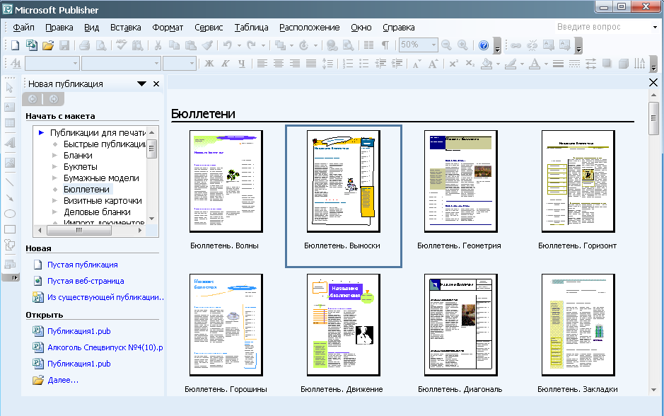

VІ. Закріплення знань учнів
- Запустіть на виконання програму Publisher 2007. Використовуючи початкове вікно програми, створіть нову публікацію на основі шаблону Оголошення – Маркер. Установіть колірну схему Бузок. Збережіть публікацію у власній папці у файлі з іменем вправа 4.4.1.pub.
- Створіть у програмі Publisher 2007 на основі шаблону Грамота нову публікацію для нагородження переможців першості вашої школи з настільного тенісу. Доберіть самостійно колірну схему, введіть дані про вашу школу, підписи директора і вчителя фізичного виховання. Збережіть публікацію у власній папці у файлі з іменем вправа 4.4.2.pub.
VІІ. Підсумок уроку .
Закінчуючи урок, можна підвести підсумок. Отже:
що ми дізнались? чого навчились? які емоції одержали?
VІІІ. Домашнє завдання. Оцінювання .
Підготуватись до практичного заняття.
Творче завдання*.
Розробіть фірмовий бланк вашої школи на основі шаблону Бланк Геометрична. Включіть до бланка назву школи, її адресу і телефони, емблему (герб). Кольорову гаму доберіть відповідно до кольорової гами прапора школи або прапора регіону. Збережіть публікацію у власній папці у файлі з іменем вправа 4.4.5.pub.

